|  |  |  |
| --- | --- | --- |
|  | **D’une pomme à la Lune ?** | newton_apple_tree_hg_clr |

****

*Dans une émission de téléréalité, la candidate, Tracy, énonce la phrase suivante :* ***« la Lune comme une pomme tombe sur la Terre. »*** *Et si c’était vrai ?*

En tant que journaliste scientifique, prépare un article qui expliquera si cette affirmation est correcte ou non. Ton article comportera des arguments scientifiques et au moins un schéma explicatif.

**Pour faire ce travail tu disposes :**

* D’une trame d’un article de presse qu’il te faudra utiliser pour présenter ta réponse.
* De 5 documents :
  + Un texte extrait de « l’histoire d’une grande idée : la relativité »
  + Un Schéma du mouvement de la Lune autour de la Terre
  + Une animation, une gravure et un schéma sur le canon de Newton

*« On raconte que, pendant la peste de 1665-1666, Newton, tranquillement assis dans son jardin de Woolsthorpe, vit tomber une pomme et que cela déclencha ses fameuses réflexions. La force de gravité qui attirait la pomme vers le sol étendait certainement ses effets à des altitudes supérieures à la hauteur du pommier.*

*Cette gravité agissait toujours au sommet des hautes montagnes et ne s'arrêtait certainement pas subitement là. Et si elle s'étendait jusqu'à la Lune ? »*

B. Hoffmann, L’histoire d’une grande idée : la relativité.

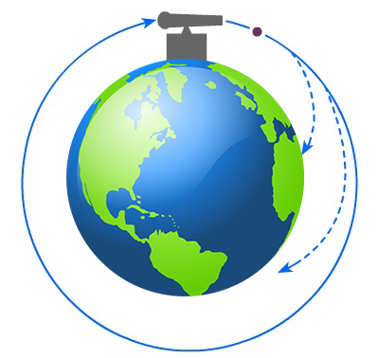

*Le canon de Newton*

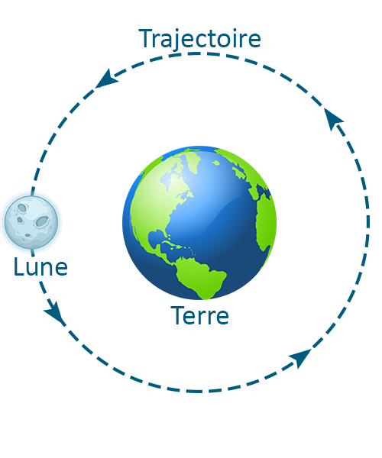

*Mouvement de la Lune autour de la Terre*

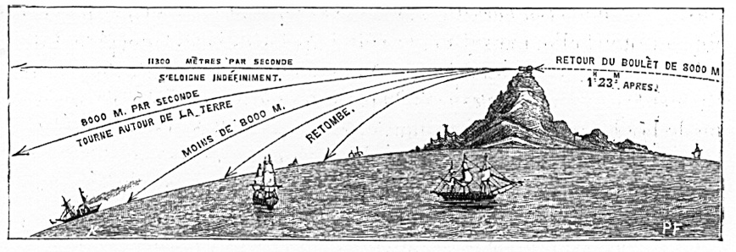

par seconde

Trame proposée :

*Le*

**PHYSIC NEWS**



*Un éclairage scientifique sur le monde d’aujourd’hui*

*N° 314*

*Schéma*

*Ton accroche*

*Ton titre*

***CONCLUSION*** :